**ESPECIFICACIÓN DE REQUERIMIENTOS DE SOFTWARE**

|  |  |
| --- | --- |
|  | **Proyecto: Administración del desarrollo de servicios web** |
| **Responsable: Christopher Rojano Jimenez** |
| **Nombre del cliente:** |

**IDENTIFICACION DEL REGISTRO**

|  |
| --- |
| **DATOS GENERALES** |
| **Tipo de Documento:** Formato |
| **Nombre del Archivo:** ADSAW_EspecificacionRequerimientos |

|  |  |
| --- | --- |
| **DATOS DE ELABORACIÓN** | |
| **Emitido por:** Christopher Rojano Jimenez | |
| **Fecha de Emisión:** 22 de enero de 2023 | |
| **Aprobado por:** | **Firma:** |
| **Fecha de aprobación:** | |
| **Aprobado por:** | **Firma:** |
| **Fecha de Aprobación:** | |
| **Aprobado por:** | **Firma:** |
| **Fecha de Aprobación:** | |
| **Estado del documento:** En proceso | |

**HISTORIAL DE REVISIONES**

|  |  |  |  |
| --- | --- | --- | --- |
| **FECHA** | **VERSIÓN** | **DESCRIPCIÓN** | **AUTOR** |
| 22/01/2023 | F-ERS_1.0 | Primera versión de casos de uso | Analista |
|  |  |  |  |
|  |  |  |  |
|  |  |  |  |

**TABLA DE CONTENIDO**

**1.** **Introducción 5**

1.1 Propósito 5

1.2 Alcance 5

1.3 Definiciones, Acrónimos y Abreviaturas 5

1.4 Audiencia 5

1.5 Referencias 6

**2.** **Presentación del Producto 7**

2.1 Propósito del Sistema 7

*2.1.1* *Objetivo: 7*

*2.1.2* *Alcance: 7*

*2.1.3* *No Contempla: 7*

2.2 Restricciones y Supuestos 7

**3.** **Descripción General 8**

3.1 Listado de la Funcionalidad del Sistema 8

3.2 Diagramas de Caso de Uso: 8

3.3 Listado de Actores 9

3.4 Perspectiva del Producto 9

3.5 Modelo de Dominio 9

**4.** **Descripción Detallada de Requerimientos 10**

4.1 Requerimientos Funcionales 10

*4.1.1* *Descripción Detallada del Caso de Uso 10*

*4.1.2* *Prototipo de Interfaz de Usuario 11*

4.2 Reglas y Funciones de Negocio 11

4.3 Requerimientos No Funcionales 11

**5.** **Requerimientos de Interfaz 12**

5.1 Interfaces de Usuario 12

5.2 Interfaces de Hardware 12

5.3 Interfaces de Software 12

5.4 Interfaces de Comunicación 12

**6.** **Especificaciones Suplementarias 13**

6.1 Restricciones de Diseño 13

6.2 Elementos Impactados 13

6.3 Requerimientos de Licencia 13

6.4 Componentes Comprados 13

6.5 Observaciones 13

6.6 Criterios de Aceptación del Producto 13

# Introducción

## Propósito

*El propósito de la Especificación de Requerimientos de Software del producto Administración del desarrollo de servicios web es la recolección y organización de todos los requerimientos que serán la base de todos los planes, productos y actividades necesarias para llevar a cabo el desarrollo del proyecto de software.*

## Alcance

*La Especificación de Requerimientos de Software* *Administración del desarrollo de servicios web abarca la definición del producto a través de los requerimientos funcionales y no funcionales o de calidad de este. Se detallan las interfaces que tendrá el producto, como así también cualquier restricción de diseño impuesta por el Usuario. La Especificación de Requerimientos de Software también implica la identificación de componentes comprados con los que deberá interactuar el producto una vez instalado y las licencias que serán necesarias.*

## Definiciones, Acrónimos y Abreviaturas

ADSAW --------- Automatización del desarrollo de servicios de administración web

API --------------- Interfaz de programación de aplicaciones

REST------------- Transferencia de estado representacional

## Audiencia

Christopher Rojano Jimenez

***RC:*** *Responsable de Creación: Analista de Sistemas; Arquitecto.*

***RA:*** *Responsable de Aprobación: Líder de Proyecto; Gerente de Producto; Gerencia Senior; Responsable de Aseguramiento de Calidad.*

***UD:*** *Usuario Directo: Equipo de Proyecto, Líder de Proyecto*

***NT:*** *Notificado: Equipo de Proyecto.]*

## Referencias

|  |  |  |  |  |
| --- | --- | --- | --- | --- |
| **ID Archivo de Documento** | **Título del Documento** | **Número de Reporte** | **Fecha de Publicación** | **Organización que lo Publica** |
| **01** | **ADSAW _CasosDeUso** | **01** | **22/01/23** | **Equipo de desarrollo** |

# Presentación del Producto

## Propósito del Sistema

### Objetivo:

Desarrollar un sistema que permita automatizar el desarrollo de servicios de administración web.

### Alcance:

* Incremento 1
  + Mostrar pantalla de inicio
  + Enviar archivo
* Incremento 2
  + Seleccionar tablas
  + Editar tablas
  + Agregar tablas
* Incremento 3
  + Comprobar datos
  + Generar API
  + Enviar comentarios

### No Contempla:

No se contemplan otros tipos de API (como SOAP o GraphQL). Tampoco se han contemplado, de momento, características más propias del sistema que el usuario busque generar.

## Restricciones y Supuestos

Algunas posibles restricciones que pueden impedir que se logre lo antes mencionado

son:

* Limitaciones del hardware del servidor web utilizado para montar el sistema,
* siendo no suficientes para que funcione apropiadamente.
* Mala aplicación de la metodología, llevando esto a retrabajo que busque corregir una fase previa del incremento en el que se está trabajando, o en un caso
* extremo, todo un incremento.
* Falta de tiempo para implementar todo lo esperado, teniendo que limitar los
* alcances inicialmente previstos.

# Descripción General

## Listado de la Funcionalidad del Sistema

|  |  |  |  |  |
| --- | --- | --- | --- | --- |
| **N°** | **Nombre del Caso de Uso** | **Prioridad** | **Complejidad** | **Incremento** |
| 1 | CU01_Mostrar pantalla de inicio | Esencial | Simple | 1 |
| 2 | CU02_Enviar archivo | Esencial | Medio | 1 |
| 3 | CU03_Seleccionar tablas | Esencial | Simple | 2 |
| 4 | CU04_Editar tablas | Deseable | Alto | 2 |
| 5 | CU05_Agregar tablas | Deseable | Alto | 2 |
| 6 | CU06_Comprobar datos | Esencial | Simple | 3 |
| 7 | CU07_Generar API | Esencial | Alto | 3 |
| 8 | CU08_Enviar comentarios | Deseable | Medio | 3 |

## 

* 1. **Diagramas de Caso de Uso:**

## Listado de Actores

|  |  |  |
| --- | --- | --- |
| **Nombre del Actor** | **Descripción** | **Categoría** |
| Usuario | Es el usuario que podrá realizar la generación de su API REST | Actor visual |

## 

## Perspectiva del Producto

El producto final será independiente y autocontenido, no necesitará ser manejado por un administrador y no tendrá interacción con algún otro sistema externo.

## 2.5 Modelo de Dominio

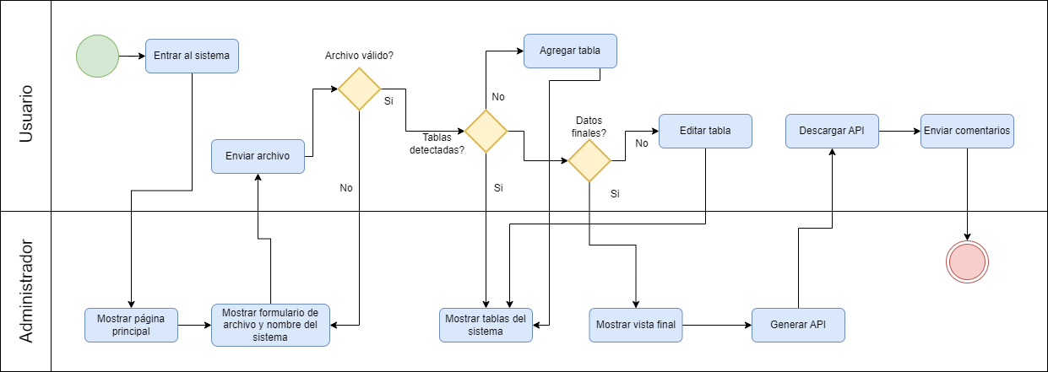

# Descripción Detallada de Requerimientos

## Requerimientos Funcionales

### Descripción Detallada del Caso de Uso

Consultar Archivo ADSAW_CasosDeUso.docx

## Reglas y Funciones de Negocio

Una compra no puede ser autorizada hasta que el pago está concluido y el sistema lo autorice de que se han concluido los trámites de pago y se llevó a cabo la verificación de este.

## Requerimientos No Funcionales

* La generación y previo análisis de los archivos no tomará más de 10 min…….. Eficiencia
* El sistema debe poseer interfaces gráficas apegadas a la paleta definida……Organizacional
* El sistema deberá de tener mantenimiento cada 6 meses……...Eficiencia

# Requerimientos de Interfaz

## Interfaces de Usuario

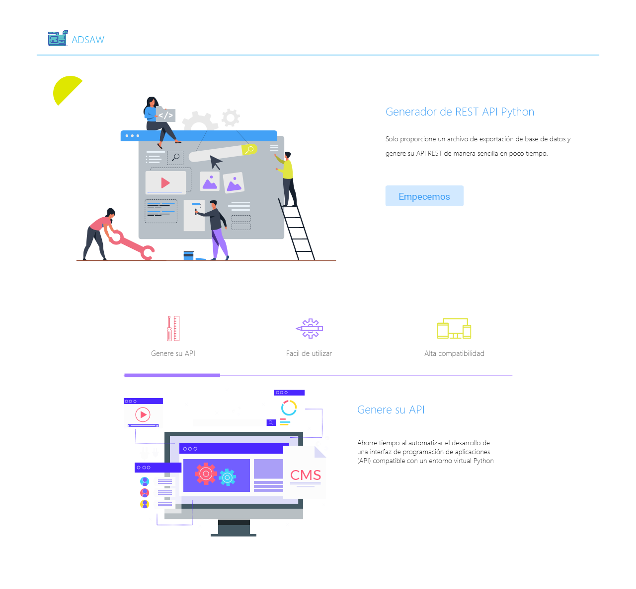

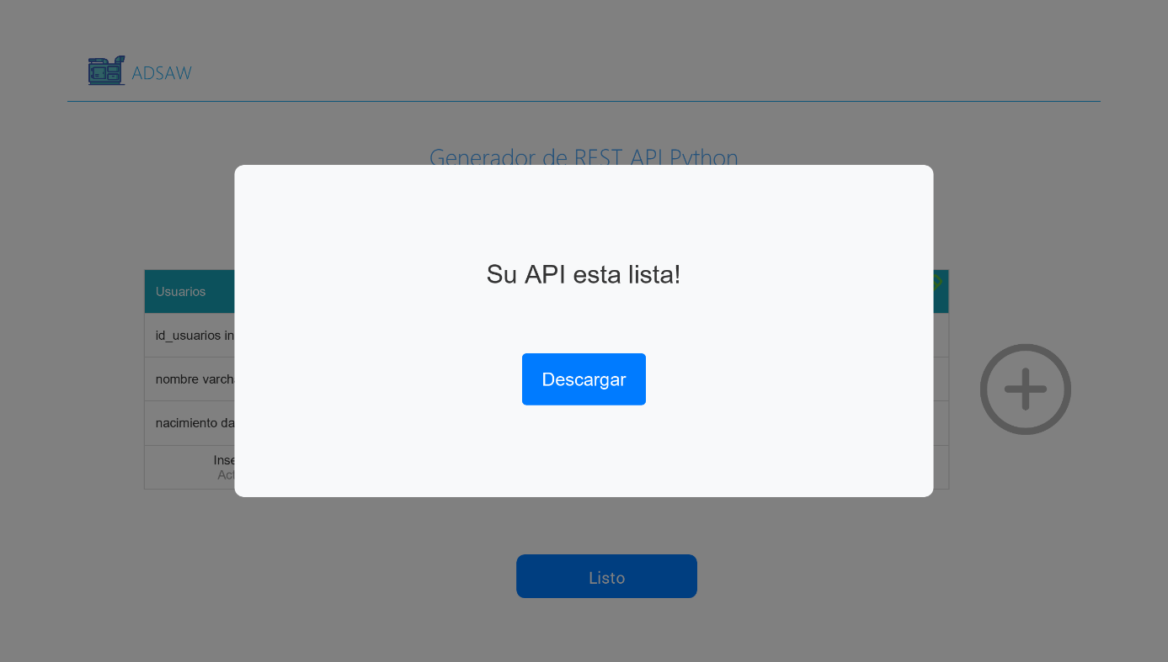

## Interfaces de Hardware

Por el momento no aplica

## Interfaces de Software

Por el momento no aplica

## Interfaces de Comunicación

Por el momento no aplica

# Especificaciones Suplementarias

## Restricciones de Diseño

El sistema será desarrollado en React. Para los estilos de la página se usará Boostrap, tendrá una interfaz minimalista basada en una paleta de colores.

## Elementos Impactados

No aplica por el momento.

## Requerimientos de Licencia

No aplica por el momento

## Componentes Comprados

No aplica por el momento

## Observaciones

El equipo ha decidido utilizar React para el front end y Python para los algoritmos de análisis y generación.

## Criterios de Aceptación del Producto

* ADSAW_ListaRequerimientos
* ADSAW_EspecificacionRequerimientosSoftware
* ADSAW_CasosUso
* ADSAW_ClasesEquivalencia
* ADSAW_MatrizTrazabilidad